ДИСЦИПЛИНА | Математика для программирования
ИНСТИТУТ | Институт перспективных технологий и индустриального программирования
КАФЕДРА | Кафедра индустриального программирования
ВИД УЧЕБНОГО МАТЕРИАЛА | Практическое занятие
ПРЕПОДАВАТЕЛЬ | Вострокнутов Игорь Евгеньевич
СЕМЕСТР | 7 семестр, 2025–2026 гг.

Практическое занятие 3. Программное изменение объектов

Создание скрипта (программного сценария)
В меню Unity выберите команду «Assets → Create → C# Script».
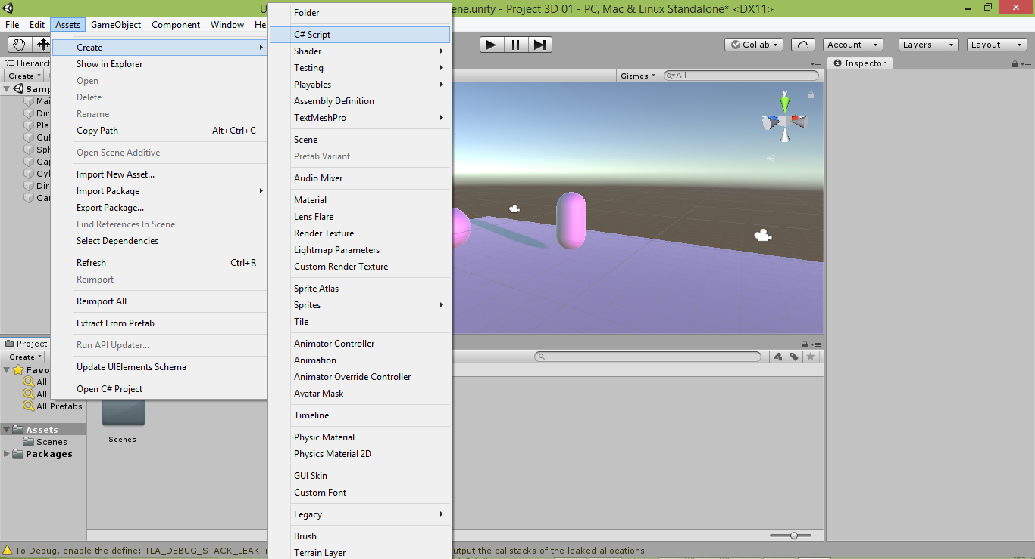
Внизу появится значок файла скрипта. Созданный файл скрипта назовите Move (с английского переводится как «Переместить»).
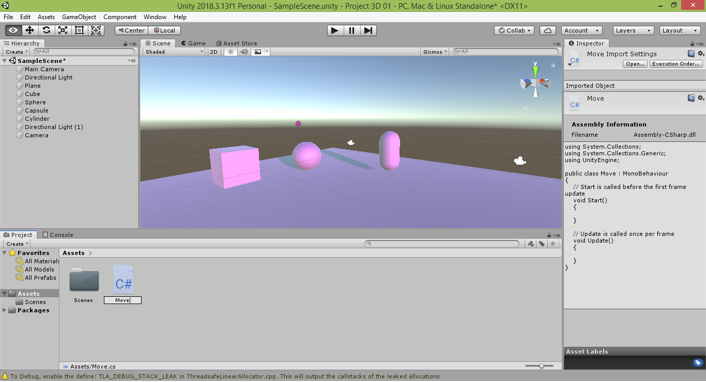
Закончив переименование, щелкните два раза на значке файла скрипта или нажмите клавишу «Enter». Запустится редактор Visual Studio

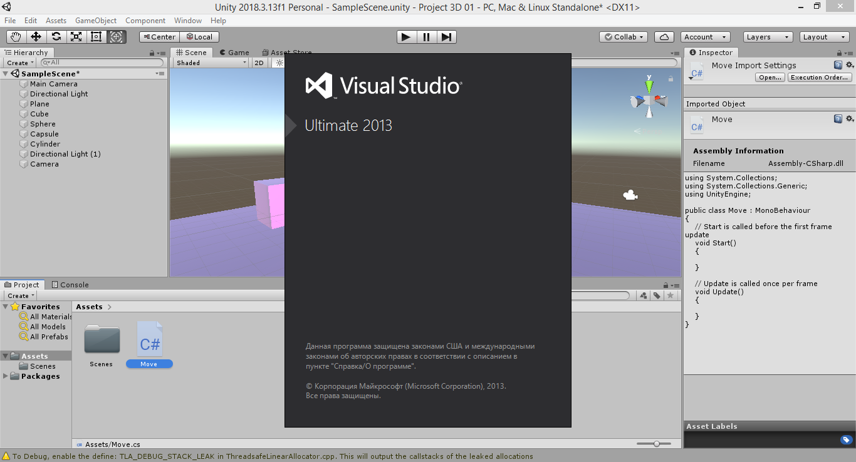После открытия файла скрипта вы увидите его содержимое.
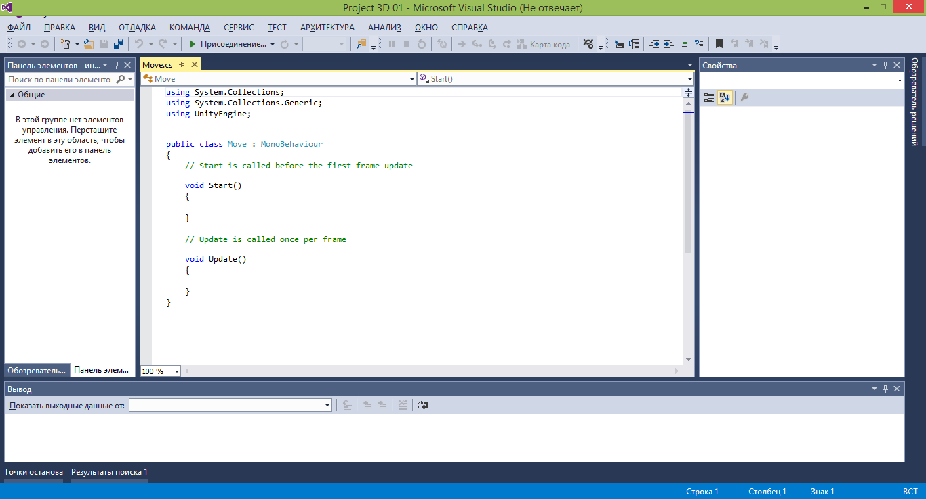
По умолчанию содержимое нового скрипта выглядит следующим образом:
using System.Collections;
using System.Collections.Generic;
using UnityEngine;

public class Move : MonoBehaviour
{
// Start is called before the first frame update
void Start()
{
}
// Update is called once per frame
void Update()
}
}
}
Первые строки, начинающиеся со слова using, менять не следует поскольку они отвечают за подключение различных возможностей (в частности, модуль UnityEngine отвечает за возможность управления объектами сцены в Unity).
Строка public class Move : MonoBehaviour. описывает класс – это программный шаблон, который описывается шаблон сценария поведения любого объекта, с которым связан скрипт.
Важное замечание. Обращайте внимание на названия, которые вы даете своим скриптам. Основные правила:
- Название всегда должно начинаться с буквы
- В названии не должно быть пробелов.
- В названии допускается использовать цифры и знак подчеркивания (вместо пробела)
- В названии лучше не использовать русские или другие неанглоязычные буквы.
- Название скрипта и класса должны совпадать (в нашем примере используется Move).
- Большие и маленькие буквы считаются разными (если назвать наш класс move, то возникнет ошибка, поскольку файл скрипта называется Move, и для ее устранения следует либо переименовать файл скрипта в move, либо переименовать класс обратно в Move).
Если одно из указанных правил было нарушено, то, скорее всего, после создания скрипта ваш Unity-проект не запустится и выдаст сообщение об ошибке:
«All compiler errors have to be fixed before you can enter playmode!»
(«Все ошибки в коде должны быть устранены перед запуском игры!»)
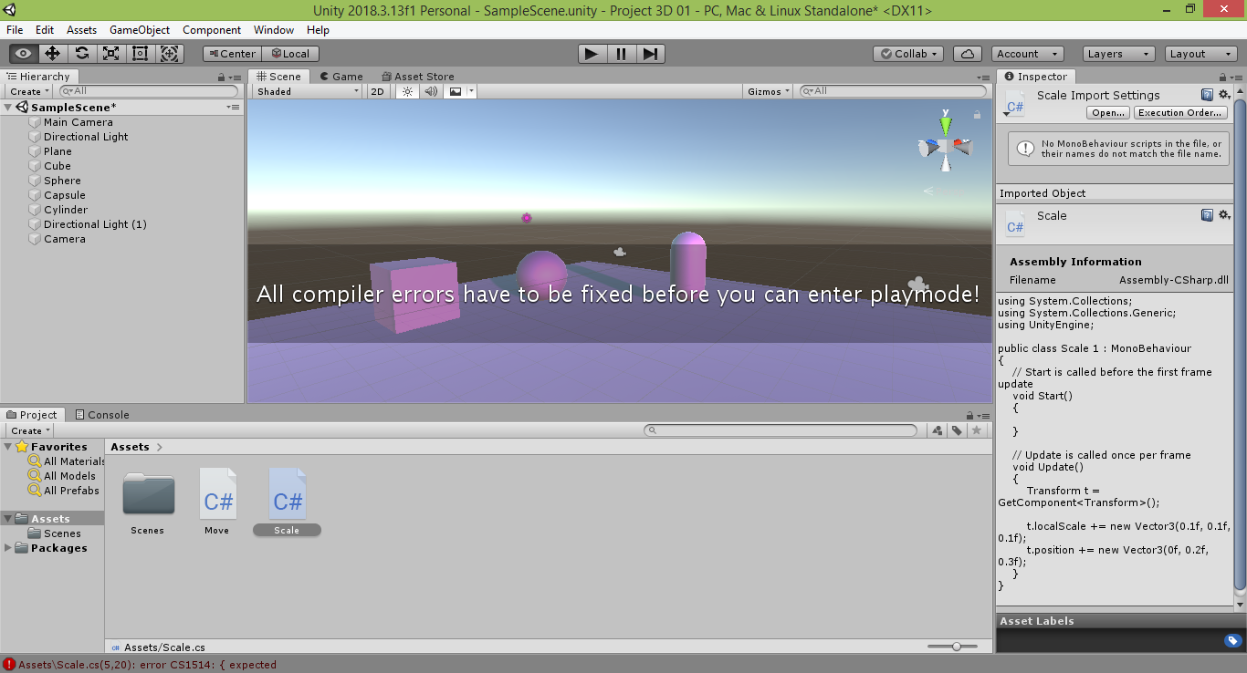
Далее в теле класса скрипта идет описание двух подпрограмм.
1. void Start()
Данная подпрограмма сопровождается комментарием (эта зеленая строка не влияет на работу скрипта, ее можно вообще удалить):
Таким образом, в начале создания Unity-проекта произойдет срабатывание кода, описанного в данной подпрограмме. В этом плане void Start() аналогична подпрограмме void setup() в скрипте Arduino.
2. void Update()
Данная подпрограмма сопровождается комментарием (эта зеленая строка также не влияет на работу скрипта и может быть удалена):

// Update is called once per frame
// Update вызывается в каждом кадре
Из описания следует, что код, прописанный в данной подпрограмме, срабатывает каждый раз, когда обновляется кадр сцены на экране вашего дисплея. В этом плане void Update() схожа с подпрограммой void loop() в скрипте Arduino. Отличие заключается в том, что скорость изменений сцены будет зависеть от настроек видеокарты компьютера. Допустим, ваша видеокарта обновляет изображение на экране 120 раз в секунду. Если в настройках видеокарты понизить обновление изображения до 60 кадров в секунду, то сцена (например, 3D-видеоролик) будет меняться в 2 раза медленнее.
Изменение местоположения объекта
В подпрограмме (чаще ее называют методом) Update() введем следующие три строки кода:
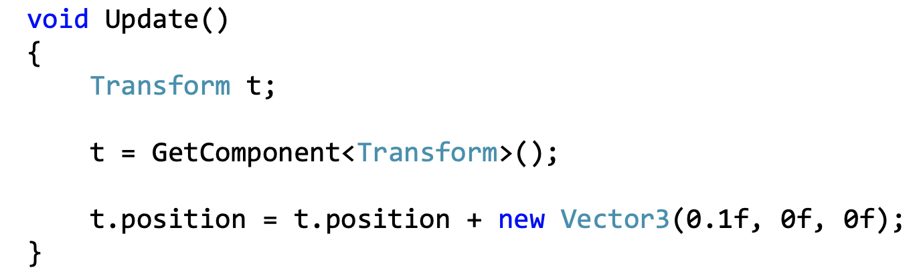
1. В первой строке данного кода создается переменная (ячейка памяти), имеющая тип Transform и предназначенная для хранения инструментов изменения (трансформации) любого объекта. Назвали переменную t.
2. Во второй строке вызываем метод (команду)
GetComponent<Transform>()
который выдает компонент, представляющий набор инструментов, описываемых классом Transform и предназначенных для трансформации объектов.
Затем вводим
t = GetComponent<Transform>();
3. В третьей запрашиваем текущее местоположение объекта и прибавляем к нему вектор смещения в 3D-пространстве. Создать новый такой вектор можно командой
new Vector3(0.1f, 0f, 0f)
Здесь Vector3 – это название класса, описывающего набор из трех чисел. Первое число (координата x), задает изменение по красной оси (длина), второе число (координата y) задает изменение по зеленой оси (высота), третье число (координата z) задает изменение по синей оси (ширина или глубина). В рассматриваемом нами примере изменение будет заключаться в перемещении объекта вдоль этих осей.
Элементы, составляющие вектор, являются дробными числами и потому имеют тип float (переводится как «плавающий», что означает число с плавающей точкой – десятичную дробь). В языках C++, C# и других родственных для хранения дробного значения по умолчанию используется тип double (дробное число двойной точности), под которое выделяется больше памяти для хранения, чем под значение типа float.
Поэтому такая запись нашего вектора выдаст ошибку:
new Vector3(0.1, 0, 0)
Дело в том, что каждое из трех заданных нами значений по умолчанию будет иметь тип double и не поместится в ячейку памяти, отведенную под значение типа float. Поэтому мы вынуждены указывать после десятичных букву «f», тем самым говоря программе, что хотим подрезать наши десятичные двойной точности до размера значений типа float:
new Vector3(0.1f, 0f, 0f)
На самом деле, для числа 0 не обязательно дописывать букву «f» в конце, но лучше это делать, чтобы не забыть про нее, когда будете менять 0 на какое-либо другое значение.
Теперь вернемся к последней строке:
t.position = t.position + new Vector3(0.1f, 0f, 0f);
Справа от знака «=» запросили текущее местоположение объекта и добавили к нему вектор-смещение. В результате местоположение объекта должно измениться вдоль красной оси на одну десятую шага (поскольку значение x-координаты вектора равно 0.1f) и не изменится вдоль зеленой и синей осей (значения смещения равны 0f). Чтобы объект получил новое (рассчитанное) местоположение нужно записать его вместо старого. Для этого используем операцию присвоения (задания) нового значения свойству:
t.position =
На самом деле, последнюю строку кода можно было записать короче, используя оператор «+=» для увеличения свойства t.position на вектор:
t.position += new Vector3(0.1f, 0f, 0f);
Аналогично можно было превратить первые две строки в одну, сохранив полученный набор инструментов в переменную t сразу после ее создания:
Transform t = GetComponent<Transform>();
В результате наш программа приобрела более компактный̆ вид:
void Update()
t.position
{
Transform t = GetComponent<Transform>();
t.position += new Vector3(0.1f, 0f, 0f);
}
Теперь осталось сохранить код. Для этого можно нажать вверху значок квадратной синей дискеты или выполнить в меню «Файл → Сохранить Move.cs» («File → Save Move.cs» в английской версии Visual Studio). Также для сохранения можно использовать комбинацию клавиш CTRL+S.
Пока не будем закрывать окно редактора Visual Studio (мы еще много раз будем к нему обращаться). Перейдем обратно в окно Unity и убедимся, что написанныйкод отображается справа в окне Inspector («Инспектор»), когда выделяем файл скрипта Move. После этого перетянем файл скрипта влево в окно Hierarchy («Иерархия») на строчку Cube и отпустим.
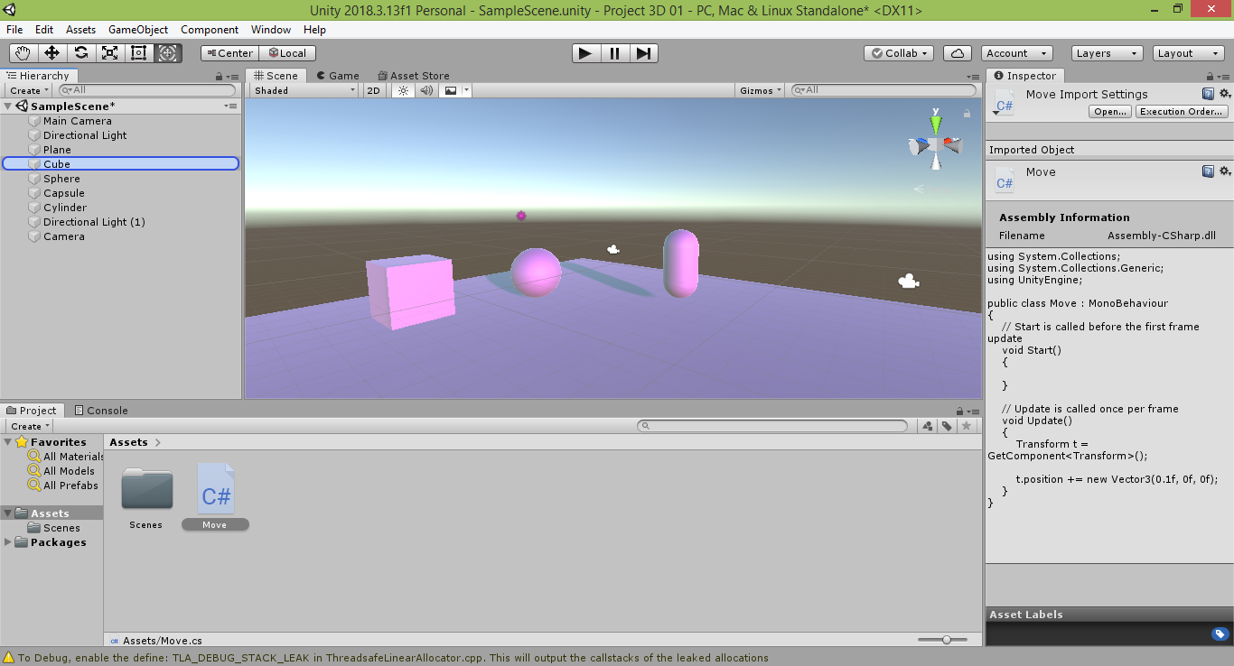
Теперь если выделить строку Cube, то вы увидим в окне Inspector среди свойств созданного нами куба пункт Move (Script). Это означает, что наш скрипт был привязан к кубу.
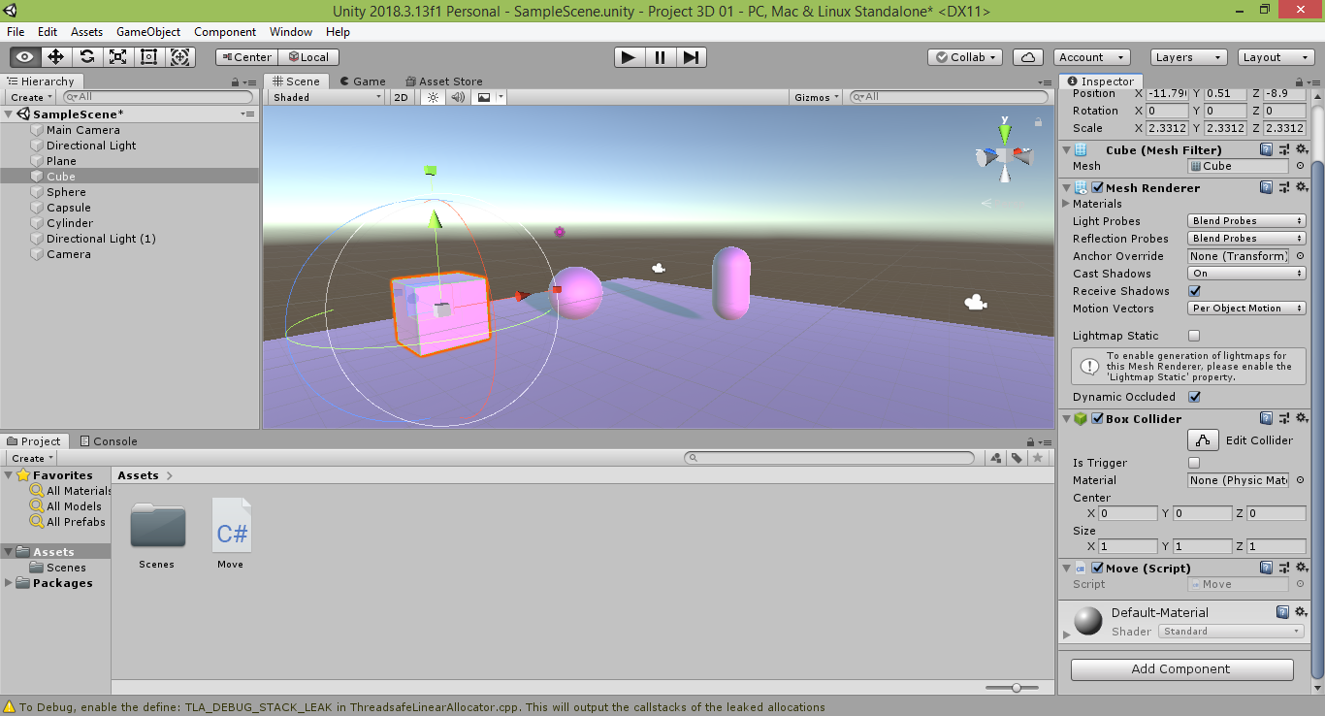
Теперь можно запустить наш проект в игровом режиме, нажав в самом верху кнопку «Play» со значком черного треугольника, указывающего вправо. Если в поле зрения камеры попадает куб, то можно увидеть, как он плавно перемещается в сторону.

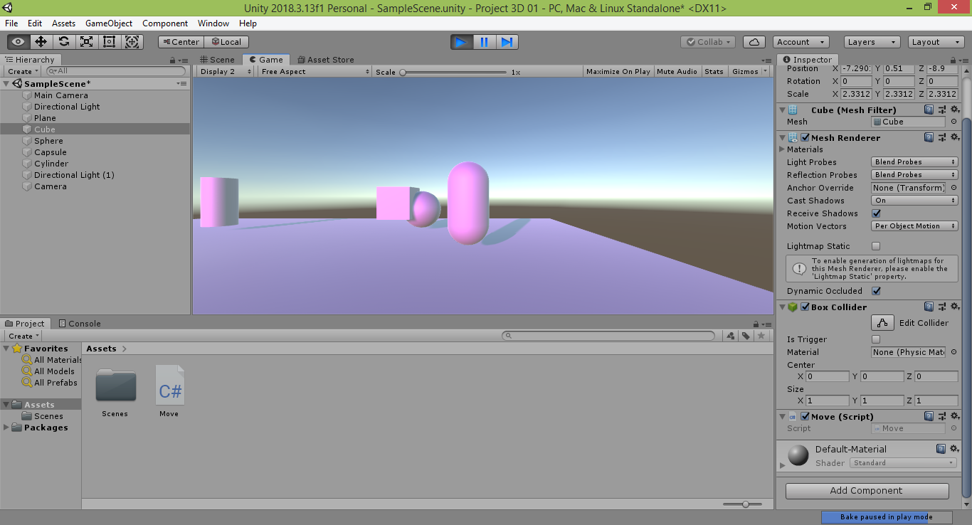

Нажмем еще раз кнопку «Play», чтобы остановить проигрывание сцены.
Важное замечание. Не забывайте останавливать проигрывание, иначе все сделанные вами далее изменения сцены исчезнут после выхода из режима проигрывания. То есть настройки сцены можно менять во время режима проигрывания, но в этом случае все они считаются временными (пробными, что удобно при тестировании игр).
Большим преимуществом скриптов является то, что один и тот же скрипт можно привязывать сразу к нескольким объектам. Пока не будем закрывать окно редактора Visual Studio (мы еще много раз будем к нему обращаться). Перетянем файл скрипта Move влево в окно Hierarchy на строчку Sphere и отпустим.
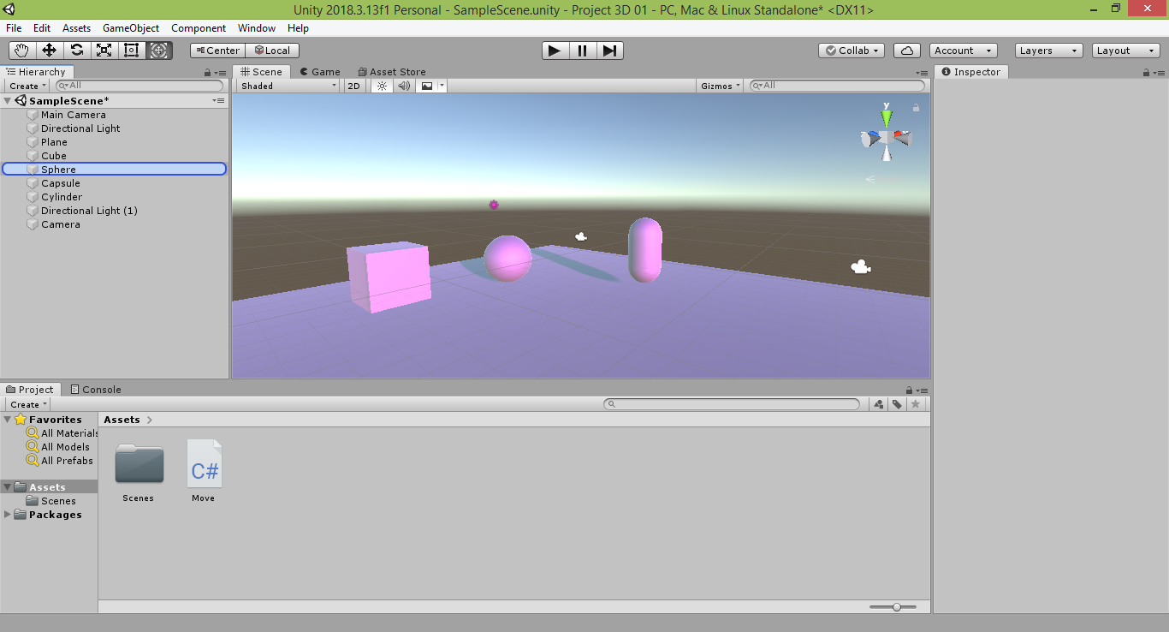
Теперь если выделить строку Sphere, то можно увидеть в окне Inspector среди свойств шара пункт Move (Script). Это означает, что скрипт был привязан не только к кубу, но и к шару. Снова запустим проект в игровом режиме, нажав в самом верху кнопку «Play». Теперь куб и шар, управляемые одним и тем же скриптом, двигаются вместе в одном и том же направлении с одинаковой скоростью.

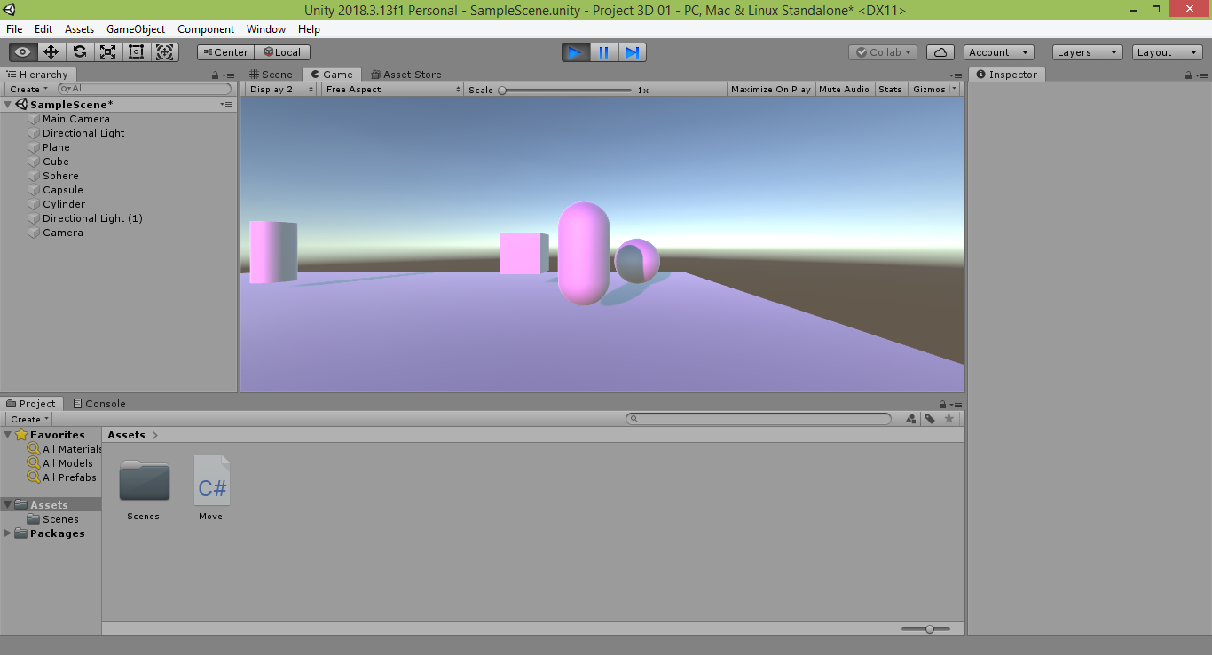
Нажмите еще раз кнопку «Play», чтобы остановить проигрывание сцены.

Если нужно выключить движение сферы, то можно удалить привязку скрипта к ней. Для этого нужно щелкнуть на значке шестерни в правом верхнем углу пункта Move (Script) и выбрать пункт «Remove Component». В этом случае строка Move (Script) исчезнет из списка свойств объекта в окне Inspector.
Если не нужно удалять привязку скрипта к объекту, то можно просто снять галочку слева от пункта Move (Script) и скрипт деактивируется для этого объекта.
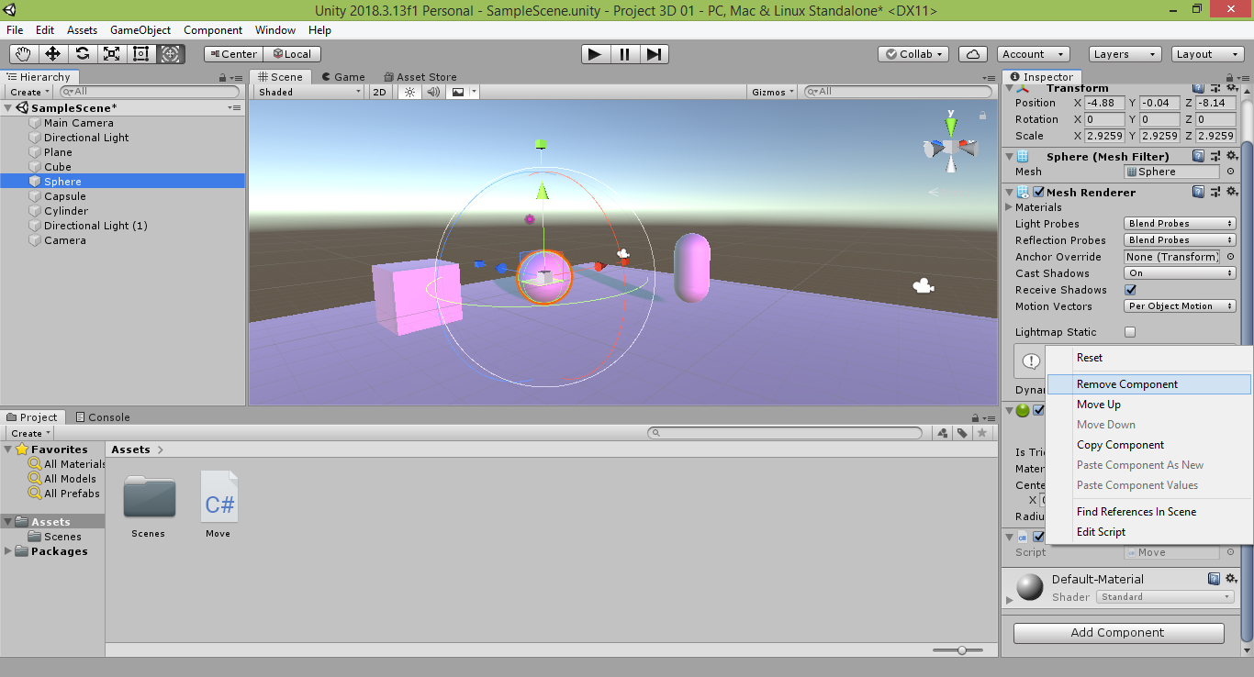

Также одни и тот же скрипт можно несколько раз привязывать к одному и тому же объекту. В этом случае его программа будет повторяться за один кадр столько раз, сколько привязок данного скрипта было сделано к объекту.
Воспользуемся этой возможностью для ускорения движения куба. Снова перетянем файл скрипта влево в окно Hierarchy на строчку Cube и отпустим. Выделим строку Cube и убедимся, что в окне Inspector среди свойств куба теперь присутствуют два пункта Move (Script). Это означает, что к нашему кубу привязаны два экземпляра одного и того же скрипта.
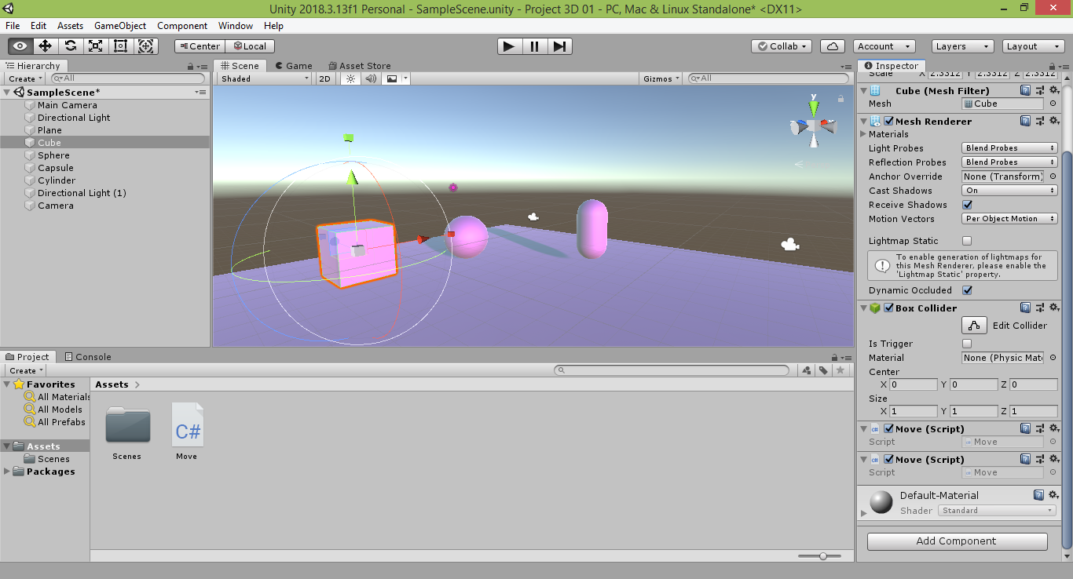
Запустите проект в игровом режиме, нажав в самом верху кнопку «Play». Теперь куб двигается в 2 раза быстрее и обгоняет шар, поскольку для куба за один кадр программа перемещения объекта срабатывает 2 раза, а для шара – только 1 раз.
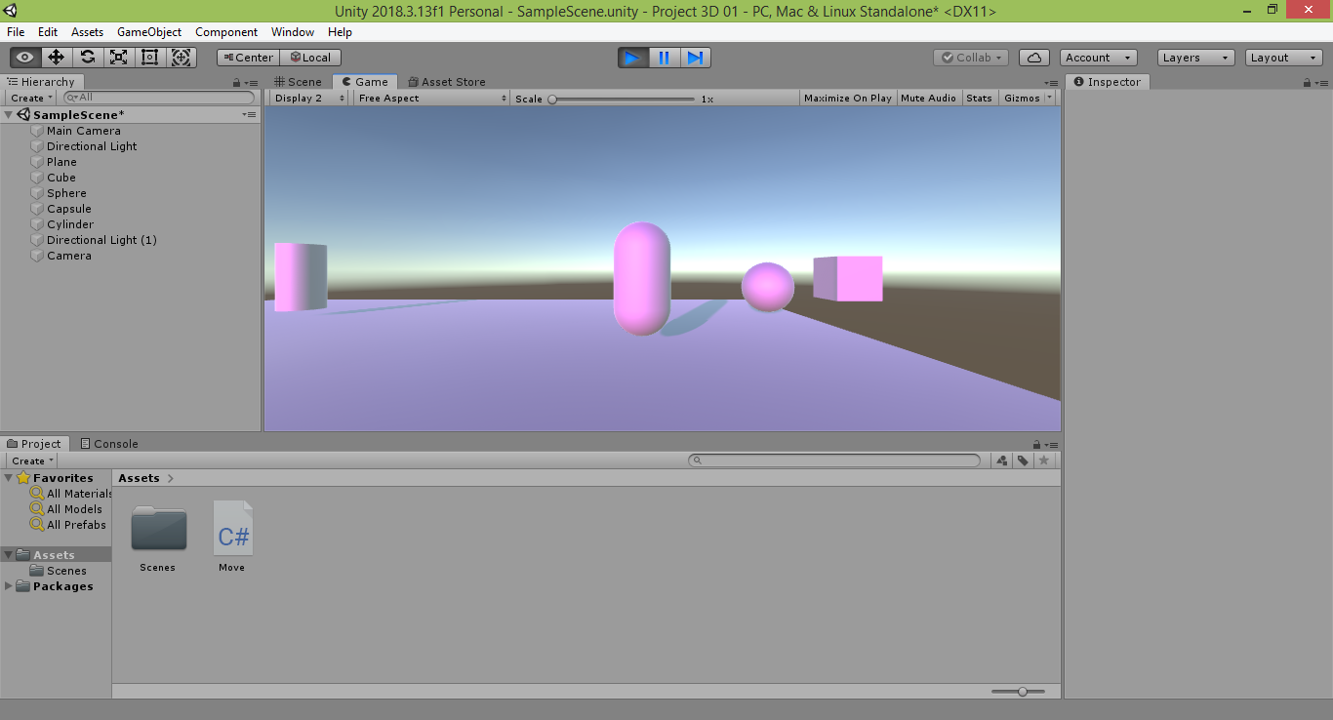
Нажмите еще раз кнопку «Play», чтобы остановить проигрывание сцены.
Если требуется еще больше ускорить движение куба, можно снова перетянуть скрипт на строку Cube в окне Hierarchy столько раз, сколько потребуется. При необходимости можно убрать привязку лишних экземпляров скрипта к кубу, используя команду «Remove Component» в настройках экземпляра скрипта, или деактивировать эти экземпляры, сняв галочку рядом с их пунктом.
Следует отметить, что скрипты могут быть привязаны и к камерам. Это позволяет создать эффект перемещения по сцене. Для этого нужно выбрать камеру, перетянуть файл скрипта Move влево в окно Hierarchy на строчку с названием выбранной камеры и отпустить.
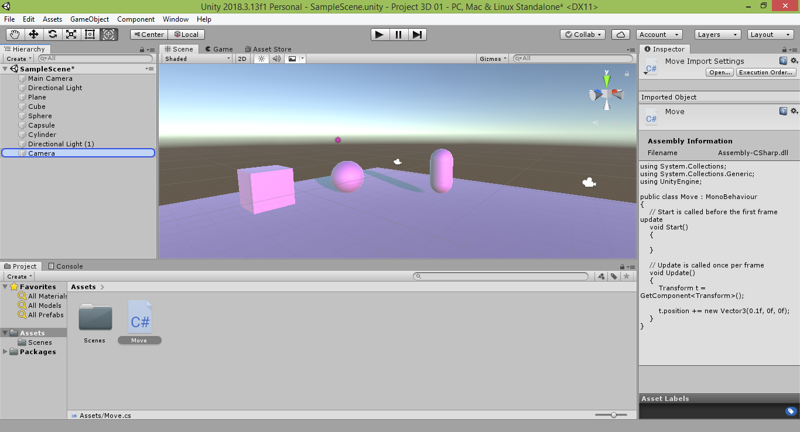

Затем можно выделить строку с названием камеры и убедится, что в окне Inspector среди свойств камеры присутствует пункт Move (Script). Это означает, что наш скрипт был привязан к выбранной камере.
Запустите проект в игровом режиме, нажав в самом верху кнопку «Play». Теперь камера следует по сцене за кубом и сферой в одном с ними направлении.
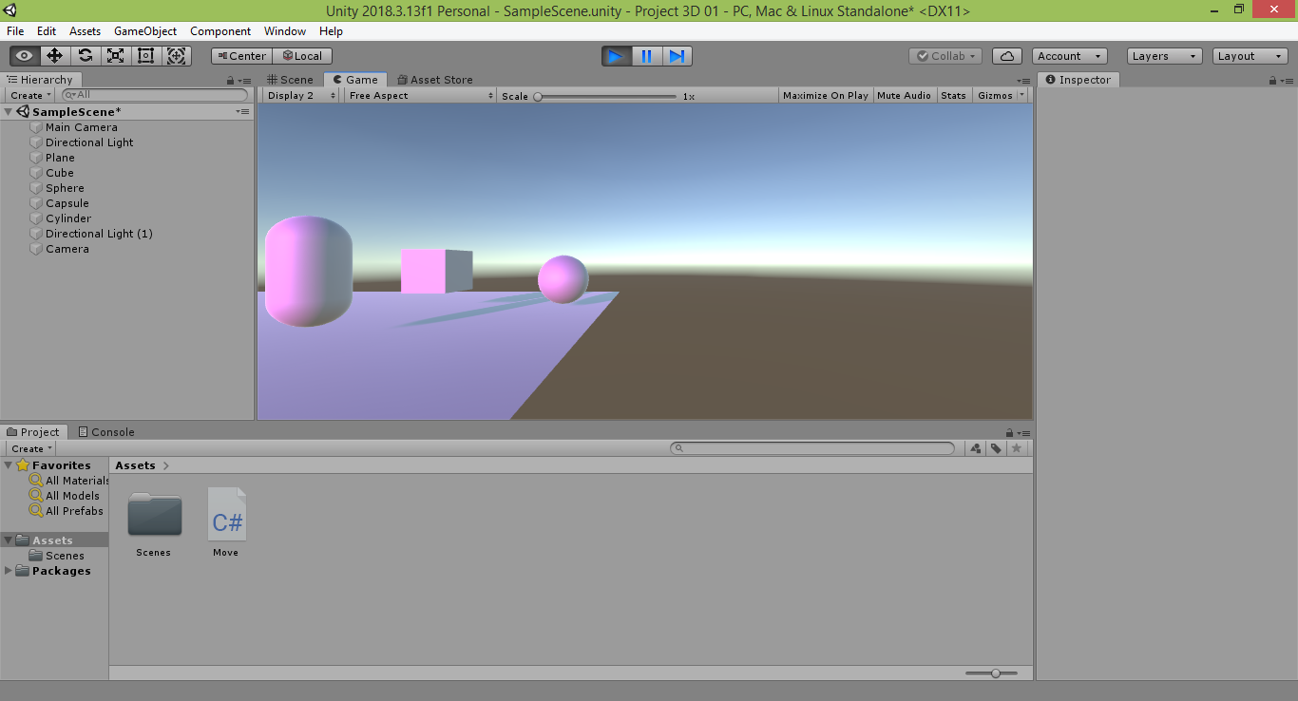

Нажмите еще раз кнопку «Play», чтобы остановить проигрывание сцены.
Удалите или деактивируйте привязку скрипта к камере, чтобы ее движение не мешало дальнейшему просмотру сцены при дальнейшей работе с объектами.
Аналогичным способом можно управлять движением источников света, создавая на поверхности объектов интересные эффекты, состоящие из разноцветных переливов или движущихся бликов (например, света из окон вагонов проезжающего мимо поезда). Можно также самостоятельно создать несколько источников света, различающихся по типу, цвету и интенсивности освещения и расположить источники света в разных местах сцены. Затем можно создать несколько скриптов с различными направлениями и скоростью движения. Можно также попробовать различные комбинации связок этих скриптов и источников света. Полученные эффекты могут быть достаточно интересными и неожиданными.
Изменение масштаба объекта
Выберем в меню Unity команду «Assets → Create → C# Script» и дадим имя Scale новому созданному скрипту. 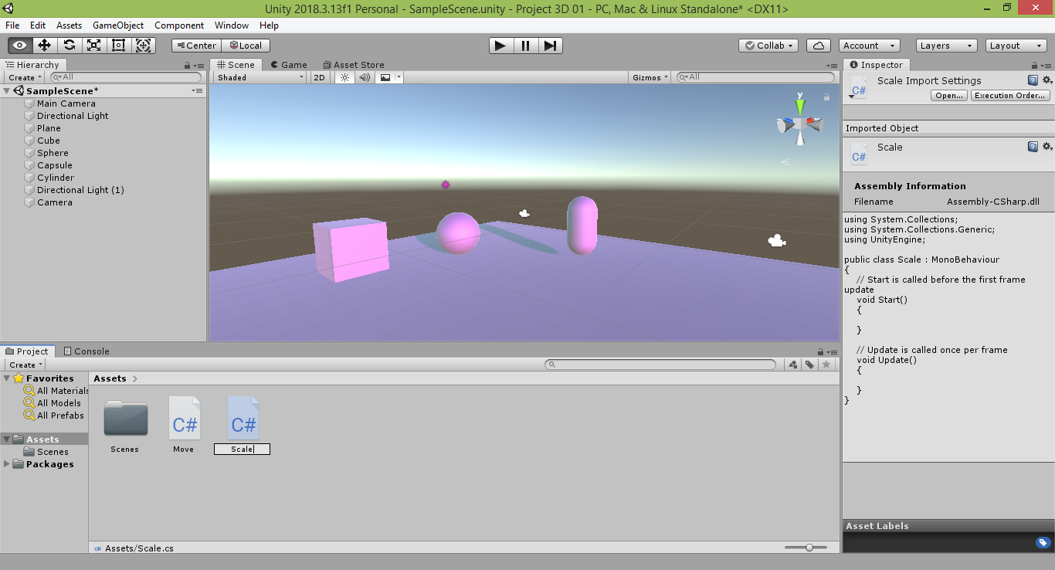
Откроем его двойным щелчком или нажатием клавиши «Enter» в редакторе Visual Studio. Напишем код, похожий на код предыдущего скрипта Move. Отличие будет состоять лишь в том, что вместо параметра position, отвечающего за местоположение, мы будем изменять параметр масштаба localScale, чтобы растянуть объект в направлении красной оси. Для этого увеличим масштаб длины объекта на одну десятую шага, задав значение 0.1f в первом параметре команды new Vector3:

void Update()
{
Transform t = GetComponent<Transform>();
t.localScale += new Vector3(0.1f, 0f, 0f);
}
Сохраните код, нажав комбинацию клавиш CTRL+S, нажав вверху значок квадратной синей дискеты или выбрав в меню команду «Файл → Сохранить Scale.cs» («File → Save Scale.cs» в английской версии Visual Studio). Не закрывая окно редактора Visual Studio, перейдите обратно в окно Unity и убедитесь, что написанный вам код отображается справа в окне Inspector, когда вы выделяете файл скрипта Scale. После этого перетяните файл скрипта влево в окно Hierarchy на строчку Cylinder и отпустите.

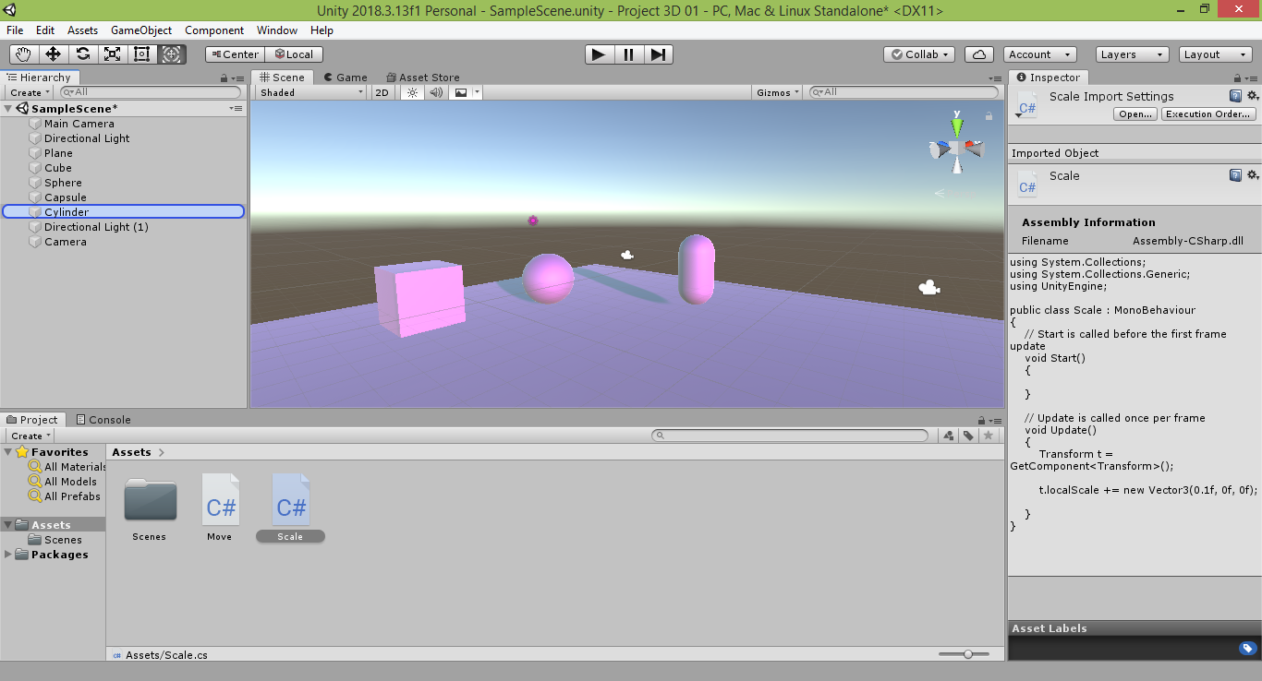
Теперь если выделить строку Cylinder, то вы увидите в окне Inspector среди свойств созданного нами цилиндра пункт Scale (Script). Это означает, что наш скрипт был привязан к цилиндру. Теперь можно запустить наш проект в игровом режиме, нажав в самом верху кнопку «Play» со значком черного треугольника, указывающего вправо. Если в поле зрения вашей камеры попадает цилиндр, вы увидите, как он будет растягиваться по своей длине при каждом обновлении кадра.

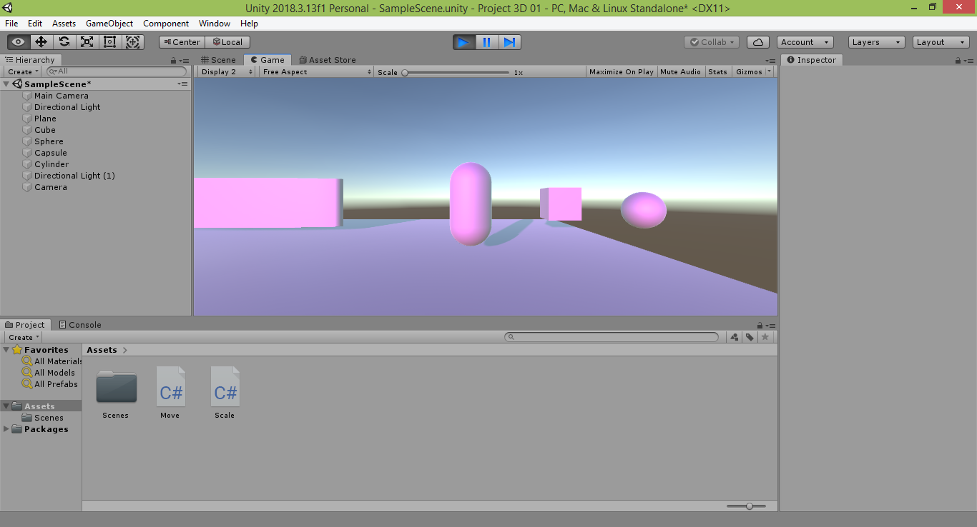
Нажмите еще раз кнопку «Play», чтобы остановить проигрывание сцены.
Теперь вернемся в редактор Visual Studio и изменим код, чтобы цилиндр растягивался с одинаковой скоростью по всем трем направлениям – длине (первая координата x – красная ось), высоте (вторая координата y – зеленая ось) и ширине (третья координата z – синяя ось):

void Update()
{
Transform t = GetComponent<Transform>();
t.localScale += new Vector3(0.1f, 0.1f, 0.1f);
}
Сохраните код, нажав комбинацию клавиш CTRL+S, и, нажав кнопку «Play» в окне Unity, проверьте, как поведет себя цилиндр. Теперь цилиндр будет растягиваться равномерно при каждом обновлении кадра.

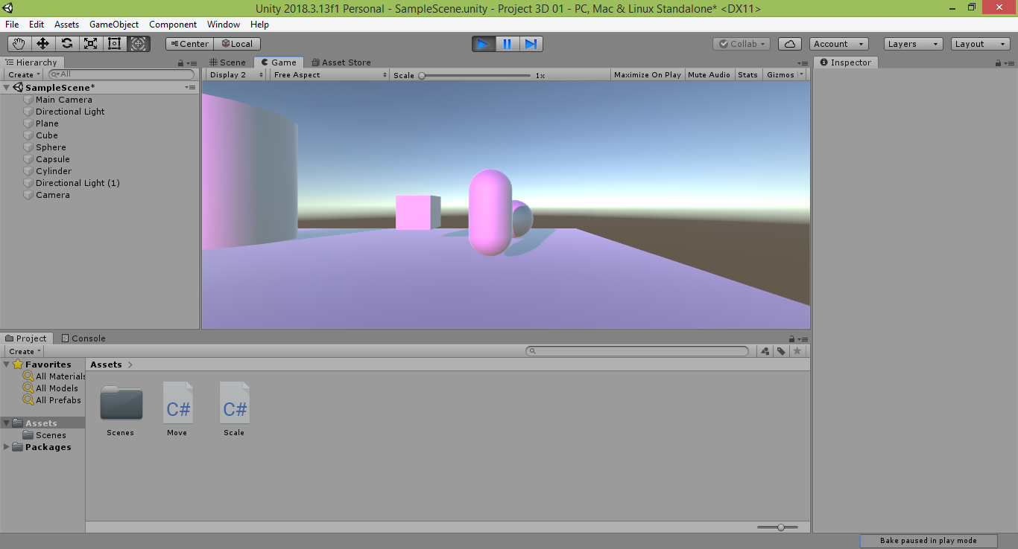

Остановите проигрывание сцены и вернитесь в редактор Visual Studio. Добавьте изменение позиции цилиндра по высоте. Для этого сместите текущую позицию объекта на вектор, у которого второй элемент, отвечающий за перемещение по высоте вдоль зеленой оси, равен 0.2f:
void Update()
{
Transform t = GetComponent<Transform>();
t.localScale += new Vector3(0.1f, 0.1f, 0.1f);
t.position += new Vector3(0f, 0.2f, 0f);
}

Сохраните код, нажав комбинацию клавиш CTRL+S, и, нажав кнопку «Play» в окне Unity, проверьте, как поведет себя цилиндр. Цилиндр, увеличиваясь, будет одновременно подниматься вверх.
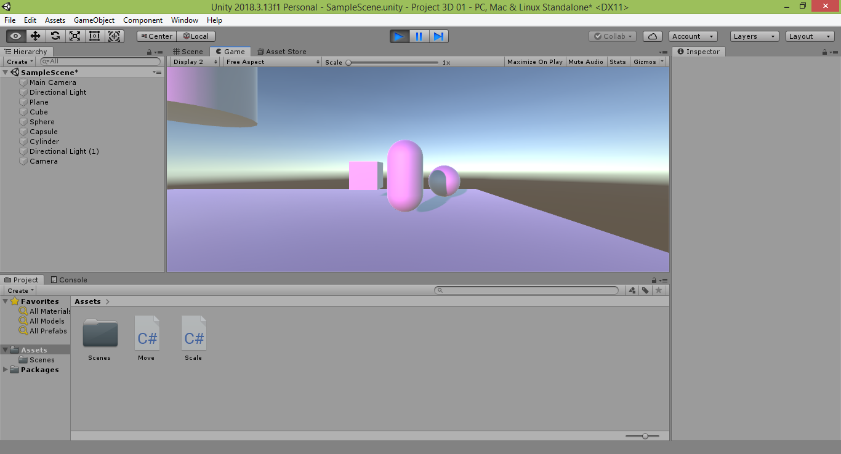
Остановите проигрывание сцены и вернитесь в редактор Visual Studio. Добавьте изменение позиции цилиндра по ширине (синяя ось). Для этого задайте третьему элементу вектора значение 0.5f:
void Update()
{
Transform t = GetComponent<Transform>();
t.localScale += new Vector3(0.1f, 0.1f, 0.1f);
t.position += new Vector3(0f, 0.2f, 0.5f)
}
Сохраните код, нажав комбинацию клавиш CTRL+S, и, нажав кнопку «Play» в окне в окне Unity, проверьте, как поведет себя цилиндр. Цилиндр, увеличиваясь и поднимаясь вверх, будет одновременно удаляться от нас (в какой-то момент может возникнуть ощущение, что он прекратил расти и завис в воздухе, но это лишь оптическая иллюзия – цилиндр находится в постоянном движении и увеличивается в размере).
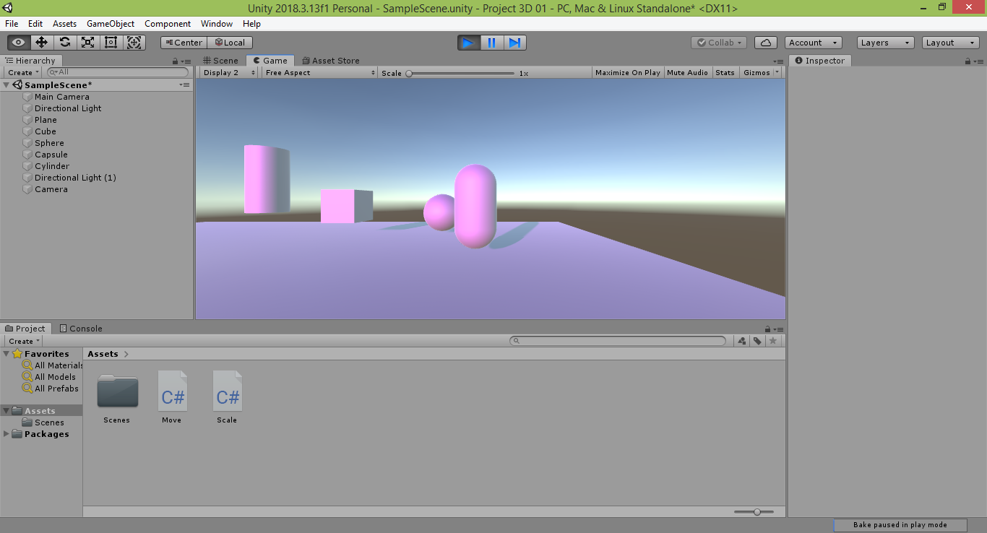
Важное замечание. Если в вашем проекте присутствует много объектов, для которых предполагается использовать различные комбинации движений, поворотов и других программных изменений, рекомендуется написать несколько простых скриптов, каждый из которых отвечает за одно простейшее изменение объекта. Например, скрипты, отвечающие за перемещение на 0.1 шага по длине, перемещение на 0.1 шага по высоте и перемещение на 0.1 шага по ширине (то же самое – для изменения масштаба по каждой из трех осей координат). После этого можно комбинировать эти скрипты в одном настраиваемом объекте, делая его поведение настолько сложным, насколько потребуется (например, организовать движение с масштабированием, как у нашего цилиндра). Если потребуется увеличить скорость работы скрипта, его можно связать с объектом два и более раз (с помощью этого приема мы ранее увеличили скорость куба в 2 раза, повторно привязав к нему созданный нами простой скрипт Move).
Исходя из указанных соображений, удалим последнюю строку кода из скрипта Scale, чтобы он отвечал только за масштабирование объекта (поскольку для управления перемещением объекта уже есть скрипт Move):
void Update()
{
Transform t = GetComponent< Transform >();
t.localScale += new Vector3(0.1f, 0.1f, 0.1f);
}
Сохраним код, нажав комбинацию клавиш CTRL+S.
Изменение углов поворота объекта
Выберем в меню Unity команду «Assets → Create → C# Script» и дадим имя Rotate новому созданному скрипту.

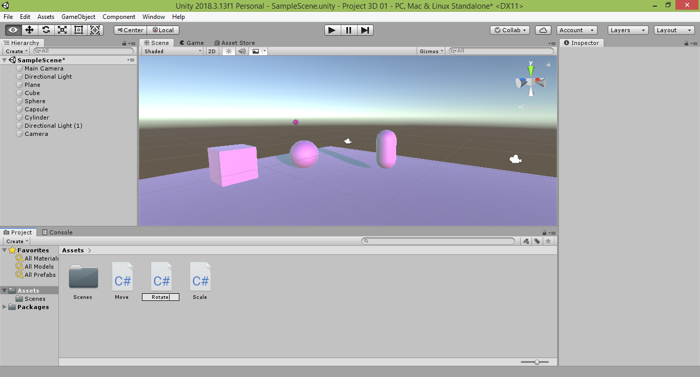
Откроем его двойным щелчком или нажатием клавиши «Enter» в редакторе Visual Studio.
Код, который напишем, будет немного сложнее кода предыдущих скриптов Move и Scale:
public class Rotate : MonoBehaviour
{
float x = 0, y = 0, z = 0;
// Start is called before the first frame update
void Start()
{
}

// Update is called once per frame

void Update()

{
Transform t = GetComponent<Transform>();
x = x + 1;
y = y + 1;
z = z + 1;
t.rotation = Quaternion.Euler(x, y, z);
}
}
Во-первых, добавили в самом начале класса строку
float x = 0, y = 0, z = 0;
В ней создали три переменные x, y и z, определяющие углы текущего поворота объекта вокруг соответствующих осей координат (x – красная ось, y – зеленая ось, z – синяя ось). Начальные значения этих углов мы задали равными 0.
Второй ключевой момент – строки в методе Update(): x = x + 1;
y = y + 1;
z = z + 1;
Нам нужно, чтобы объект не просто повернулся один раз на некоторые углы и остановился, а чтобы он вращался непрерывно. Именно поэтому мы увеличиваем каждую переменную на 1 (соответствующий ей угол поворота в этом случае увеличится на 1 градус) и делаем это в методе Update() – в результате увеличение будет происходить при каждом обновлении кадра сцены.
И, наконец, в методе после всех настроек в методе Update() происходит программное изменение поворота объекта:
t.rotation = Quaternion.Euler(x, y, z);
Здесь не используется изменение по вектору, как это было в случае со свойствами t.position и t.localScale. Вместо этого через свойство t.rotation сразу (моментально) задается новое положение объекта. Поэтому используется оператор задания значения «=» вместо оператора увеличения текущего значения «+=» (увеличение углов мы производим через изменение значения переменных x, y и z). Само получение нового положения объекта после поворота обеспечивается командой Euler из класса Quaternion, которая использует три угла поворота, хранящиеся в переменных x, y и z. Интересно отметить, что слово «кватернион», давшее название классу Quaternion, обозначает окружности, помогающие человеку сориентироваться в том, как повернут объект в пространстве (эти окружности- кватернионы – красную, зеленую и синюю – вы использовали, когда, например, вращали источники света). Команда Euler получила свое название в честь известного математика Леонарда Эйлера, который, в частности, изучал геометрию углов поворота.
Код можно сделать более кратким:
void Update()
{
Transform t = GetComponent<Transform>();
x++;
y++;
z++;
t.rotation = Quaternion.Euler(x, y, z);
}
Запись x++ называется инкрементом (увеличением). В C++, C# и родственных им языках она означает то же самое, что и запись x = x + 1. Именно в честь нее язык программирования C++ получил свое название. Также существует операция x--, называемая декрементом (уменьшением), которая представляет собой краткую запись выражения x = x - 1.
На самом деле, C-подобные языки (C++, C#, Arduino и другие) позволяют свернуть этот код в две строчки:
void Update()
{
Transform t = GetComponent<Transform>();
t.rotation = Quaternion.Euler(x++, y++, z++);
}
В нем после вызова команды Euler и поворота объекта произойдет увеличение углов, хранящихся в переменных x, y и z. То есть фактически в развернутом виде код будет таким:
void Update()
{
Transform t = GetComponent<Transform>();
t.rotation = Quaternion.Euler(x, y, z);
x++;
y++;
z++;
}
Возникает вопрос, как, используя компактную запись, произвести сначала увеличение углов, а уже затем – поворот объекта с использованием новых значений?
Для этого в C-подобных языках предусмотрена операция ++x, которая тоже работает аналогично x = x + 1, но указывает, что инкремент (увеличение значения переменной) нужно произвести в первую очередь, до начала работы других команд. Также существует аналогичная операция декременнта (уменьшения значения переменной) с повышенным приоритетом, которая записывается как --x и эквивалентна записи x = x - 1, записанной до вызова команды.
Таким образом, наш код в компактной записи будет выглядеть так:
void Update()
{
Transform t = GetComponent<Transform>();
t.rotation = Quaternion.Euler(++x, ++y, ++z);
}
В этом случае углы, хранящиеся в переменных x, y и z, сначала будут увеличены, а уже затем – использованы методом Euler.
Целесообразно оставить в скрипте прежнюю (некомпактную) запись:
void Update()
{
Transform t = GetComponent<Transform>();
x = x + 1;
y = y + 1;
z = z + 1;

t.rotation = Quaternion.Euler(x, y, z);
}
В этом случае мы сможем увеличивать переменные x, y и z на любые другие величины. Например, чтобы увеличить угол поворота вокруг красной оси на 8 градусов, запишем:
x = x + 8;
Это позволит задавать различающиеся скорости поворота вокруг осей координат.
Во-первых, отличие будет состоять в том, что будем менять параметр rotation, отвечающий за угол поворота объекта в разных плоскостях.
Теперь, когда программа написана, сохраните код, нажав комбинацию клавиш CTRL+S, нажав вверху значок квадратной синей дискеты или выбрав в меню команду «Файл → Сохранить Rotate.cs» («File → Save Rotate.cs» в английской версии Visual Studio). Не закрывая окно редактора Visual Studio, перейдите обратно в окно Unity и убедитесь, что написанный вам код отображается справа в окне Inspector, когда вы выделяете файл скрипта Rotate. После этого перетяните файл скрипта влево в окно Hierarchy на строчку Capsule и отпустите.

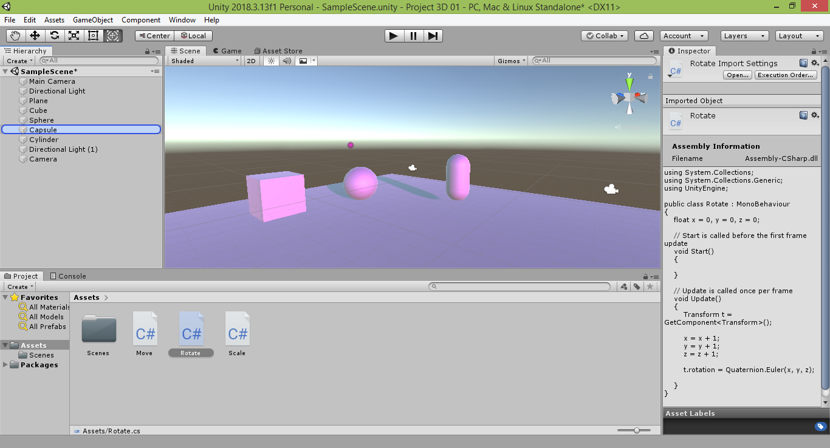
Теперь если выделить строку Capsule, то увидите в окне Inspector среди свойств созданной нами капсулы пункт Rotate (Script). Это означает, что скрипт был привязан к капсуле.
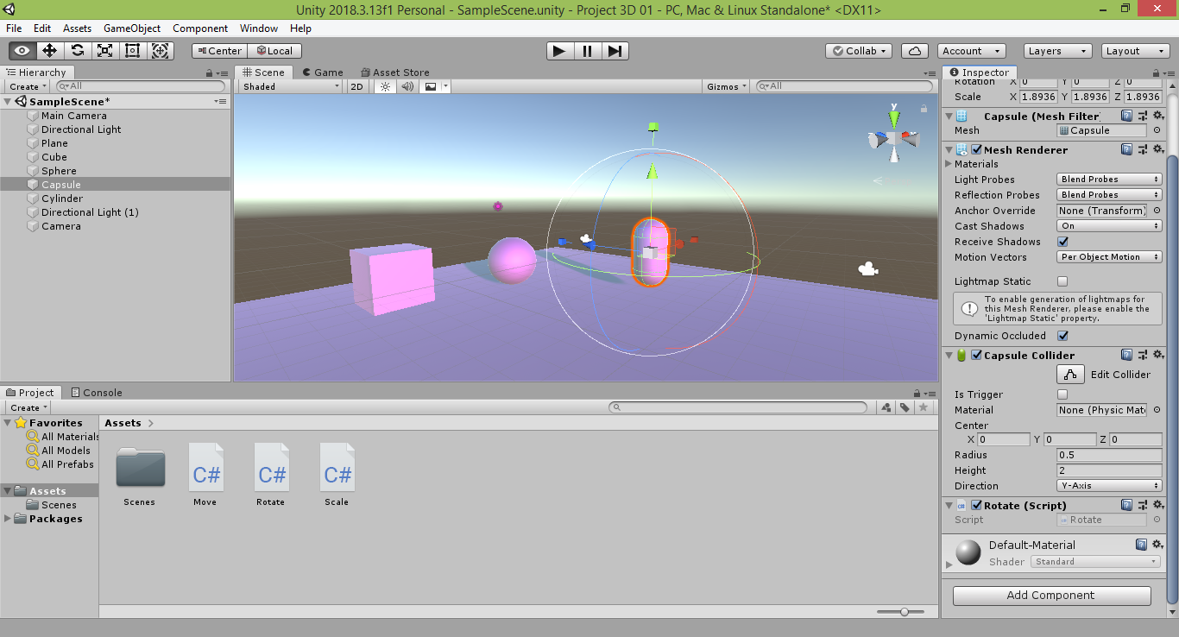
Теперь можно запустить проект в игровом режиме, нажав в самом верху кнопку «Play». Если в поле зрения вашей камеры попадает капсула, увидите, как она будет вращаться одновременно по всем трем осям координат.

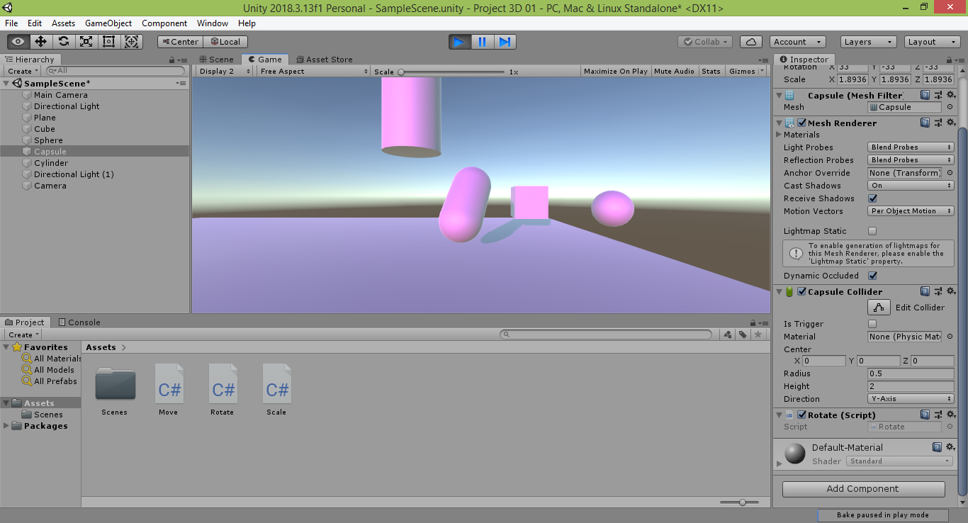
Нажмите еще раз кнопку «Play», чтобы остановить проигрывание сцены.
Если не устраивает такой вариант вращения, то можно удалить или закомментировать (используя // в начале строки) в скрипте любые одну-две строки. Например, нижеприведенный код обеспечит вращение объекта только вокруг красной оси:
x = x + 1;
// y = y + 1;
// z = z + 1;
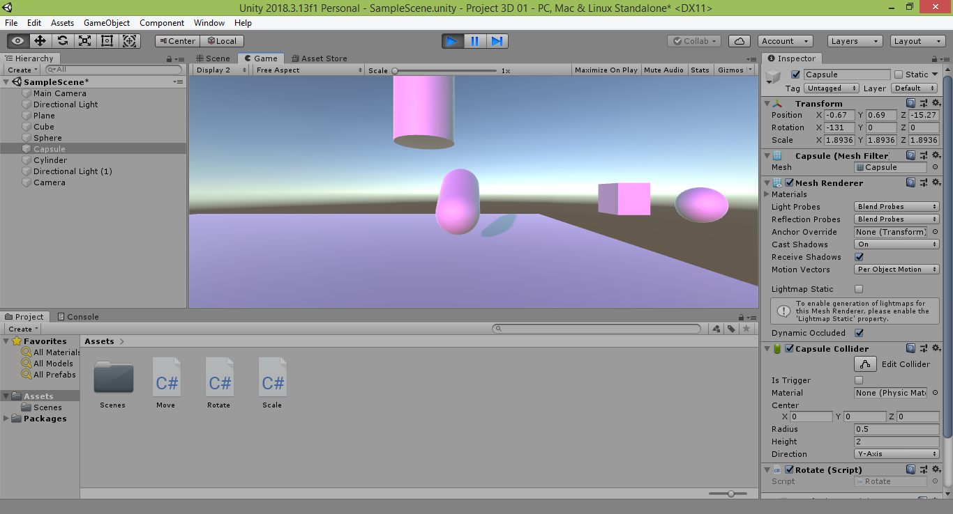
Изменение объекта по нажатию клавиш
Обычно в проектах Unity (если только это не видеоролики), пользователь не является сторонним наблюдателем, а имеет возможность управлять поведением всех или некоторых объектов (например, в играх). Для этого они может использовать такие устройства как мышь и клавиатура. Поскольку клавиатура предоставляет гораздо больше управляющих воздействий, чем мышь, рассмотрим, как управлять созданными объектами при помощи клавиш.
Для этого пригодится еще один класс, который называется Input (в переводе с английского означает «Ввод»). В этом классе есть полезная команда, которая называется GetKey. В качестве параметра она принимает код клавиши и выдает одно из двух так называемых булевских значений:
- − true («истина», «да», «верно»)
- − false («ложь», «нет», «неверно»)
Чтобы не запоминать числовой код каждой клавиши, можно воспользоваться перечислением KeyCode, при обращении к которому через точку указывается название отслеживаемой клавиши.
Таким образом, чтобы отследить, что была нажата клавиша «Пробел», нужно использовать код:

Input.GetKey(KeyCode.Space)

Чтобы по нажатию клавиши выполнить команду, следует воспользоваться условным оператором if , который пропустит команду на выполнение только в том случае, если полученный им параметр имеет значение true. Таким образом, если мы хотим задать, например, изменение угла поворота объекта вокруг красной оси x по нажатию пользователем клавиши «X», мы должны использовать следующую строку кода:

if ( Input.GetKey(KeyCode.X) ) x = x + 1;
Пропишем в скрипте Scale, чтобы вращение объекта вокруг осей x, y и z происходило по нажатию клавиш «X», «Y» и «Z», соответственно:
void Update()
{
Transform t = GetComponent<Transform>();
if (Input.GetKey(KeyCode.X)) x = x + 1;
if (Input.GetKey(KeyCode.Y)) y = y + 1;
if (Input.GetKey(KeyCode.Z)) z = z + 1;
t.rotation = Quaternion.Euler(x, y, z);
}
Сохраните код, нажав комбинацию клавиш CTRL+S, и, нажав кнопку «Play» в окне Unity, проверьте, как поведет себя капсула после нажатия клавиш «X», «Y» и «Z». Теперь она вращается только под вашим управлением.
Теперь перейдите в скрипт Move и пропишите движение связанного с ним объекта по клавише «Стрелка вправо» («RightArrow»):
void Update()
{
Transform t = GetComponent<Transform>();
if (Input.GetKey(KeyCode.RightArrow))
t.position = t.position + new Vector3(0.1f, 0f, 0f);
}
Для того, чтобы организовать движение объекта в противоположном направлении нужно не увеличивать, а уменьшать координату объекта по красной оси x, придав отрицательное значение первому элементу вектора смещения. Сделаем это по нажатию на клавишу «Стрелка влево» («LeftArrow»):
void Update()
{
Transform t = GetComponent<Transform>();
if (Input.GetKey(KeyCode.RightArrow))
t.position = t.position + new Vector3(0.1f, 0f, 0f);
if (Input.GetKey(KeyCode.LeftArrow))
t.position = t.position + new Vector3(-0.1f, 0f, 0f);
}
Сохраните код, нажав комбинацию клавиш CTRL+S, и, нажав кнопку «Play» в окне Unity, проверьте, как поведет себя куб. Теперь наш куб может двигаться не только вправо, но и влево.
Движение вперед и назад (вдоль синей оси z) обеспечивается путем задания ненулевого значения третьему элементу вектора смещения. Организуем это по нажатию клавиш «Стрелка вверх» («UpArrow») и «Стрелка вниз» («DownArrow»), соответственно:
void Update()
{
Transform t = GetComponent<Transform>();
if (Input.GetKey(KeyCode.RightArrow))
t.position = t.position + new Vector3(0.1f, 0f, 0f);
if (Input.GetKey(KeyCode.RightArrow))
t.position = t.position + new Vector3(0.1f, 0f, 0f);
if (Input.GetKey(KeyCode.LeftArrow))
t.position = t.position + new Vector3(-0.1f, 0f, 0f);
if (Input.GetKey(KeyCode.RightArrow))
t.position = t.position + new Vector3(0.1f, 0f, 0f);
if (Input.GetKey(KeyCode.LeftArrow))
t.position = t.position + new Vector3(-0.1f, 0f, 0f);
if (Input.GetKey(KeyCode.UpArrow))
t.position = t.position + new Vector3(0f, 0f, 0.1f);
if (Input.GetKey(KeyCode.DownArrow))
t.position = t.position + new Vector3(0f, 0f, -0.1f);
}
Сохраните код, нажав комбинацию клавиш CTRL+S, и, нажав кнопку «Play» в окне Unity, убедитесь, что куб теперь может перемещаться по клавишам-стрелкам во всех четырех горизонтальных направлениях.
Часто в играх для перемещения персонажей и объектов вместо или наравне со стрелками используют группу так называемых игровых клавиш WASD, где для перемещения влево используется клавиша «W», вверх – клавиша «A», вниз – клавиша «S», вправо – клавиша «D». Вы можете использовать группу игровых клавиш и группу клавиш со стрелками, чтобы, например, в вашем приложении с одной клавиатуры можно было одновременно управлять двумя персонажами (режим игры для двух пользователей).
Важное замечание. Как и код в редакторе Visual Studio, проект в Unity требует сохранения внесенных в него изменений. Для сохранения вашего проекта выберите в меню программы Unity пункт «File → Save» или нажмите комбинацию клавиш CTRL+S. Даже если вы забудете это сделать, Unity при закрытии напомнит вам, что в проект были внесены изменения, и спросит, следует ли их сохранить. Если вы согласны на фиксацию изменений, произведенных с проектом, нажмите «Save» («Сохранить»), в противном случае – откажитесь, нажав «Don’t save» («Не сохранять»).
Также рекомендуется не ждать закрытия программы, а периодически производить сохранения промежуточных состояний вашего проекта, чтобы не потерять их в случае возникновения внештатной ситуации (например, внезапного выключения электричества).
Задание для самостоятельной работы
1. Выберите клавиши и организуйте возможность перемещения куба по вертикали (вверх и вниз).
2. Выберите клавиши и организуйте возможность изменения масштаба цилиндра отдельно по каждой из трех осей координат.
3. Попробуйте скомбинировать созданные три скрипта, привязав их к шару, и изменить его местоположение, форму и углы поворота, используя заданные в скриптах клавиши.

